Tag 21 - Der goldene Zirkel
Der Tag begann trüb. Die Temperaturen sind aber niedrig zweistellig, was schon mal positiv ist. Für heute hatte jeder andere Ambitionen, den „Unterwassertag“ zu verarbeiten. Holger zog es Richtung Rand des Hochlandes und Robert nach Reykjavík. Ich nähte erst einmal die aufgerissenen Seitennähte meiner Regenjacke, die eigentlich eine Arbeitsjacke ist und den Sturm der vergangenen Tage nicht verkraftet hatte. Danach versuchte ich die wieder gelockerten Speichen meines Hinterrades nachzuziehen. Eine war ja gebrochen. Das Ergebnis war frustrierend. 2 weitere drehten sich beim Versuch sie fester anzuziehen ab. 3 abgerissene Speichen. Der Rest war halbwegs fest. Da die Wolkendecke aufriss, entschloss ich, in den goldenen Zirkel zum Gullfoss und zum Geysir zu fahren. Diese Touristenroute entlang begleitete mich schönster Sonnenschein. Vom Gullfoss konnte ich sogar ein Stück Gletscher Langjökull sehen. Da das Wetter noch aushielt, erweiterte ich meine Runde zum historischen Zentrum Þingvellir. Ein wirklich bemerkenswerter Ort, sehr idyllisch und ruhig. Es lässt sich nachvollziehen, warum man sich hier versammelte. Dazu kommt ja noch die geologische Bedeutung, da hier 2 Kontinentalplatten (nordamerikanische und eurasische) auseinander trifften. Auf dem Rückweg holte mich dann die letzten 10 km wieder der Regen ein. Morgen muss ich in Erfahrung bringen, ob in Reykjavík meine Speichen repariert werden können.
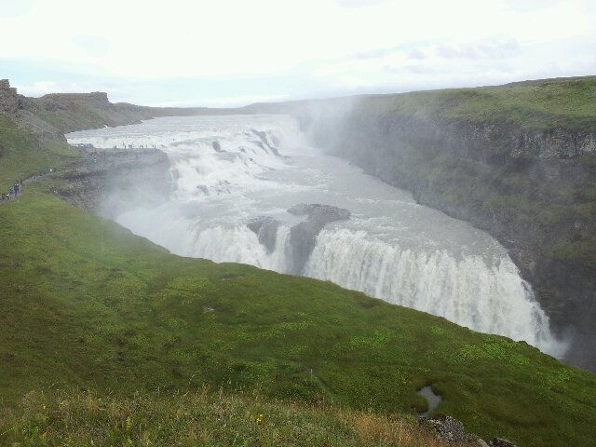Der Gullfoss Wasserfall
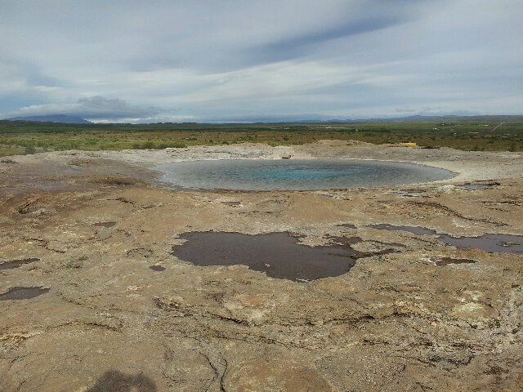Der Geysir als Namensgeber der heißwasserspukenden Löcher, aber inzwischen ruhender See

